Муниципальное бюджетное дошкольное образовательное учреждение детский сад №1
С.Заветное

Педагогический проект во II младшей группе «Приобщение детей к истокам
русской народной культуры».

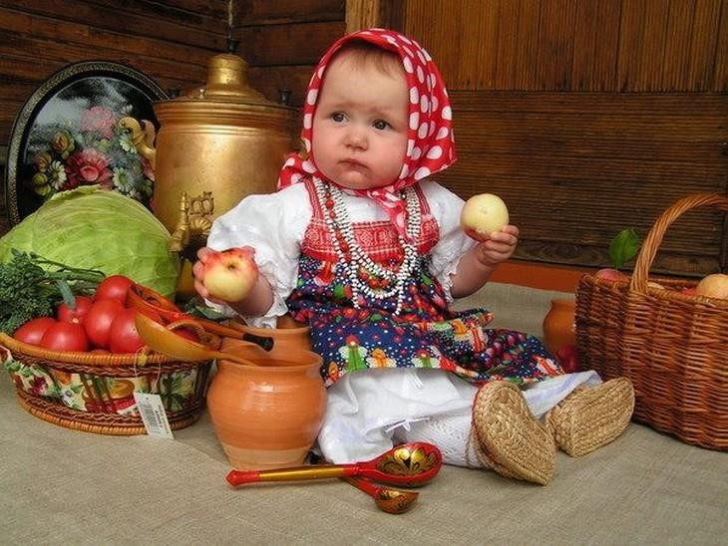

«Чему Ваня не научился, того Иван не выучит» народная мудрость.

Воспитатели:

Ковганова Татьяна Анатольевна
Педагогический проект во II младшей группе
«Приобщение детей к истокам русской народной культуры».

Тип проекта:
- По доминирующей деятельности:познавательный, творческий.
- По времени проведения - краткосрочный (4 недели).
Участники проекта:дети второй младшей группы, родители воспитанников, воспитатели, музыкальный руководитель.
Актуальность:
Без памяти – нет традиций, без традиций – нет культуры. Без культуры – нет воспитания, без воспитания – нет духовности. Без духовности – нет личности, без личности – нет народа как исторической личности.
В наше время научного прогресса остро стоит вопрос о нравственном, эстетическом воспитании детей. Тенденции современного мира таковы, что первое место в жизни человека занимают не духовные, а материальные ценности. В постоянном беге человек забывает заповеди, данные ему свыше. Человек перестал задумываться о том, что без знаний своих корней, истории прошлого, нет, и не может быть благодатного и плодотворного будущего. Поскольку мышление и сознание начинают формироваться с раннего возраста, ребенок нуждается в грамотной и заботливой помощи взрослых наставников – педагогов, воспитателей, родителей.
Знакомство ребенка с художественной литературой начинается с произведений устного народного творчества – потешек, прибауток, песен, народных сказок. Особую значимость фольклор приобретает в период привыкания к новой обстановке детского сада, когда он скучает по дому, маме, еще не может общаться с взрослыми. Хорошо подобранная, с выразительностью рассказанная потешка, порой помогает установить контакт с ребенком, вызвать у него положительные эмоции, симпатию к пока еще малознакомому человеку – воспитателю. Ведь многие народные произведения позволяют вставить любое имя, не изменяя содержания.
Язык произведений фольклора отличается образностью, выразительностью, он воздействует не только на мысли, но и на чувства ребенка. Именно ценность фольклора заключается в том, что с его помощью взрослый легко устанавливает с ребенком эмоциональный контакт. Ласковый говорок прибауток, потешек вызывает радость не только у малыша, но и у взрослого, использующего образный язык народного поэтического творчества для выражения своей заботы, нежности, веры в ребенка.
Если знакомить детей, начиная с раннего возраста, с родной культурой, родной речью, произведениями устного народного творчества, то это будет способствовать развитию духовного, нравственного, эстетического воспитания и в будущем они сумеют сохранить все культурные ценности нашего народа.
Проблема:
В настоящее время, народная культура, традиции русского народа стираются. Понимая это нельзя быть равнодушным к истокам – национальной культуры. Именно сейчас, возникает необходимость знакомить детей с лучшими традициями нашего народа.
Ранний период жизни ребѐнка во многом зависит от взрослых, воспитывающих малышей. Прекрасно, если родители способны обогатить среду, в которой он растѐт. А народное поэтическое слово, как раз и сможет обогатить эту духовную среду.
Цель:
- Развивать у детей понимание культурного наследия и воспитывать бережное отношение к нему.
- Формировать духовно-нравственное отношение и чувство сопричастности к культурному наследию.
- Воспитывать уважение к своей нации, понимание своих национальных особенностей
- Воспитывать чувство собственного достоинства как представителя своего народа и уважительное отношение к представителям других национальностей.
Задачи:
- Познакомить детей с устным народным творчеством, русским народным бытом и костюмом, с русской народной игрушкой, с музыкальными инструментами, с народными играми, танцами, с народным календарно-обрядовым праздниками;
- Воспитывать интерес и любовь к родной культуре и к народному творчеству, вызвать желание активно использовать его в повседневной жизни;воспитывать патриотическое чувство, чувство гордости за свою страну — Россию через малые фольклорные формы, художественную литературу.
- Развивать познавательную активность детей, любознательность, эстетические способности и духовный потенциал.
Продукт проекта: Уголок в русском народном стиле "Русское народное творчество".Альбом «Фольклор для самых маленьких» (потешки, колыбельные песни, загадки, считалки, пальчиковые игры, прибаутки). Создание фотоальбома. Презентация проекта. Папка-раскладка для родителей «Роль сказки в воспитании детей», консультация «Приобщение к истории, традициям и культуре России»; творческие работы детей.
Формы реализации проекта: чтение русских народных сказок, разучивание потешек, беседы, хороводные игры, прослушивание народных напевов и наигрышей, колыбельных, игра на шумовых народных инструментах.
Прогнозируемый результат: дети называют любимые сказки, рассматривают иллюстрации к ним, драматизируют сказки и отрывки, рассказывают потешки, считалки, отгадывают загадки, поют русские народные песни, исполняют хороводы и народные танцы, эмоционально отзывчивы, играют в народные подвижные игры.
Работа с родителями:
-Подбор методических рекомендаций для родительского уголка по использованию фольклора и народных игр в домашних условиях.
- Привлечение родителей к изготовлению разных видов театра (на палочках, пальчиковый).
- Участие родителей в пополнении экспонатов для уголка -"Русское народное творчество"
- Оформление альбома по устному народному творчеству «Фольклор для самых маленьких»
- Итоговое мероприятие. Фольклорный праздник «Как у наших у ворот»

I этап. Подготовительный
Задачи:
1.Анализ состояние воспитательно-образовательного процесса детского сада по использованию фольклора.
- Подбор литературы по фольклору:сказок, потешек, колыбельных песен, загадок, считалок, пальчиковых игр, прибауток в соответствии с возрастом детей.
- Изучение программно-методического обеспечения.
4.Обмен опытом работы с воспитателями по расширению знаний в использовании фольклора.
5. Организация предметно-развивающей среды в группе: 1)Оформление альбома по теме «Фольклор для самых маленьких»; 2) Оформление уголка в русском народном стиле -"Русское народное творчество"; 3) Пополнение музыкального уголка аудиозаписями колыбельных, «Нянюшкины сказки», русскими народными инструментами. 6. Родительское собрание «Это русская сторонка…».

- Основной этап реализации проекта:
Перспективный план
Дата | Организованная образовательная деятельность | Совместноорганизованная деятельность | Взаимодействие с родителями
1  неделя | 1. Познавательное развитие(ФЦКМ)  «Знакомство с русской народной игрушкой | 1.Чтениепотешки  «Петушок»; 2. Разучивание прибаутки «Кошка в | Консультация «Духовнонравственное воспитание

 | Матрѐшкой»  - Художественноэстетическое развитие. Лепка «Медвежонок»  - Познавательное развитие. (ФЭМП) «В  гости к матрешкам»  - Речевое развитие.  Заучивание потешки  «Солнышко-ведрышко»  - Художественноэстетическое развитие. Рисование «Красивый полосатый коврик» | лукошке»;  - Закличка«Медведь могучий»;  - Упражнение для профилактики плоскостопия «Мишка косолапый»; 5.Дидактические игры «Чудомешочек», «Волшебный сундучок», «Кто где живет», «Одинмного»;  - Дидактические упражнения: «Назови ласково»;  - Рассматриваем иллюстраций Е. Рачева, Ю.Васнецова к сказкам;  - Словесная игра «Ладушки ладошки»; 8. Подвижные игры:  «Репка», «Еду, еду..»,  « У медведя во бору»,  «Матрешки»;  - Слушание перед сном аудио сказок из  серии «Нянюшкины  сказки»;  - Драматизация сказки «Три медведя», «Теремок»; 11. Слушание: А.  Белоруков (БалалайкаКомаринская); 12. Музыкальноритмические движения: «Пойдуль, выйду ль я»; | младших  дошкольников»
2 –я неделя | 1. Познавательное развитие. (ФЦКМ). «Овощи» | 1. Драматизация сказки «Репка», «Колобок»; | Папкараскладушка «Роль сказки в

 | 2.Художественноэстетическое развитие.  Аппликация. «Овощи  в баночке»  - Познавательное развитие. (ФЭМП) «По мотивам русской нороднойсказки  «Репка»  - Речевое развитие Заучивание потешки  «Овощи»  - Художественноэстетическое развитие.Рисование. «Морковка для зайчика» | - Дидактические упражнения: «Один – много»,  - Пальчиковая игра «Пальчик-пальчик, где ты был?»; 5. Подвижные игры:  «Репка», «Еду, еду..»,  «Кто первый»,  «Карусели»; 6.Дидактические игры: «Вершки и корешки», «Чего не хватает»; 7. Слушание:  «Барыня»; 8. Музыкальноритмические движения: «Танец с ложками»; 9. Беседа «По страницам сказок»; | воспитании детей»;
3 –я неделя | - Познавательное развитие. (ФЦКМ). «Знакомство с русским бытом»  - Художественноэстетическое развитие. Лепка. «Поможем Федоре» (украсим горшочек)  - Познавательное развитие. (ФЭМП) «Маша в гости к нам пришла»  - Речевое развитие. «Малые фольклорные формы. Загадки,  потешки»  - Художественноэстетическое | 1. н/п игра «Собери картинку»  2.Подвижные игры: «Наноси воды»; «Кот и мыши», «Волк и гуси»;  - Шнуровка «Лисичкасестричка», «Лиса и зайцы»;  - Разгадывание загадок;  - Драматизация сказки «Колобок»; 6. Разучивание пестушки «Потягушки, потягушки»;  7. Слушание: русский народный наигрыш  «Полянка»; 8. Музыкальноритмические | Памятки для родителей - «Роль родителей в возрождении русских  традиций»
 | развитие. Рисование. «Ложки деревянные» | движения: «На полянке»; 9. Чтение  потешки«Кисонька –  Мурысенька»;
4 –я неделя | 1. Познавательное развитие. (ФЦКМ). « В гости к бабушке».  2.Художественноэстетическое развитие.  Аппликация. «Украсим платочек».  - Познавательное развитие. (ФЭМП) «В гости к трем  медведям»  - Речевое развитие. «Устное народное  творчество»  - Художественноэстетическое развитие. Рисование.  «Сарафан для матрешки» | 1. Разучивание колыбельной «Котик серый, хвостик белый»; 2. Шнуровка:  «Курочка Ряба»; 3. Дидактическая игра «Четвѐртый лишний»;  4. Подвижные и хороводные игры: «Каравай»,  «Лохматый пѐс»,  «Пирог», «Волшебный  платок»; 5. Чтение и разучивание потешек и колыбельных; 6. Драматизация сказки «Курочка  Ряба»  7. Слушание: «Во саду ли в огороде»,  «Ой, блины»; 8. Музыкальноритмические движения:  «Березонька». | Консультация «Приобщение к истории, традициям и культуре России»

- Заключительный этап:
1. Подведение итогов проекта.
- Выставка детских работ «Мы мастера своего дела»;
- Папка передвижка «Роль сказки в воспитании детей»;
- Консультации для родителей «Приобщение к истории, традициям и культуре России», «Духовно-нравственное воспитание младших дошкольников»;
- Памятка для родителей «Роль родителей в возрождении русских традиций»;
- Создание альбома «Фольклор для самых маленьких»;
- Участие в празднике «Как у наших у ворот»;
- Составление портфолио проекта;
- Презентация проекта;
- Представление портфолио проекта.
2. Анализ результатов работы по реализации проекта«Приобщение детей к истокам русской народной культуры».
1 этап – подготовительный
Для достижения цели мы создали все необходимые условия для приобщения детей к народному творчеству и народной культуре. Вместе с родителями создали в группе уголок в русском народном стиле «Русское народное творчество".
В уголок ”Русское народное творчество” поместили предметы русского быта: кухонную утварь (самовар, крынки, деревянные ложки и т.д.), куклу в национальном костюме, макет русской печки, народные костюмы
(косоворотка, сарафан, платок, лапти). В поисках предметов русской старины участвовали родители воспитанников, а также их дедушки и бабушки. Детям было интересно, рассмотреть куклу в национальном костюме,самовар, ведь детям этого возраста невозможно рассказать о предметах русского быта, малышам нужно самим всѐ потрогать, поиграть с ними. (фото)

Также был оформлен книжный уголок, где разместили книги с русскими народными сказками, потешками, скороговорками; настольный театр по сказке «Колобок», пазлы и шнуровки по русским народным сказкам.
(фото)

Совместно с родителями оформлен альбом «Фольклор для самых маленьких», где собрали русские народные потешки, колыбельные песни, дразнилки, подвижные игры и т.п. (фото)

2 этап – основной
В своей работе мы знакомили детей с русскими народными сказками, потешками, загадкам.
Русские народные сказки открывают новую страницу эмоциональной жизни ребѐнка. Содержание первых сказок направленно на пробуждение первых проявлений сочувствия, сопереживания, душевному и физическому состоянию героя или другим персонажем. (фото)
Дети любят проводить время в книжном уголке, самостоятельно рассматривают иллюстрации, проговаривают выученные потешки.
(фото)
Для лучшего запоминания этих потешек и прибауток, мы старались применять их во всех режимных моментах в работе с детьми (при умывании, расчесывании и т.д.),эмоционально обыгрывали самые простые, обыденные ситуации. (фото)

Приятно было наблюдать, как дети используют потешки, колыбельные во время игры в «дочки-матери», как бережно и с любовью относились к куклам. (фото)

Большое внимание уделили колыбельным песням,они формируют первый словарный запас ребѐнка, образную картину мира, выраженную в слове. Они содержат широкий круг сведений об окружающем мире, прежде всего о тех предметах, которые близки детям.
В группе мы начали использовать такой прием, как прослушивание аудиозаписи с колыбельными песнями во время тихого часа при подготовке детей ко сну. (фото)

В группе был оформлен музыкальный уголок, где мы поместили народные музыкальные инструменты. Это: колокольчики, трещѐтки, балалайка,дудочка, гармошка. (фото)

Ребятишки под аккомпанемент музыкальных инструментов исполняли песенки, пляски, а также сами пробовали играть на музыкальных инструментах, что способствовало музыкальному развитию детей. (фото)

В процессе подготовки к праздникам мы знакомили детей с народными играми, танцами.
Особым интересом у детей пользуются игры русского народа, такие как «Волшебный платок», «У медведя во бору», «Репка», «Солнышко – ведрышко», «Гуси-гуси» и другими, которые развивают ловкость, быстроту движений, меткость, приучают к сообразительности, вниманию. Разученные с детьми прибаутки, потешки, делают процесс игры более интересным и содержательным. (фото)

В ходе организованной образовательной деятельности дети знакомились с:
- русским бытом (фото)

- старинной посудой (фото)
-русской одеждой(фото)
-русской матрешкой(фото)

По итогам продуктивной детской деятельности организовывались выставки детских работ:
-«Красивый полосатый коврик»
(фото)
- «Фартук для матрешки»
(фото)

- «Овощи в баночке»
(фото)

«Ложки расписные»
(фото)

- «Горшочек для Федоры»
(фото)

В ходе реализации проекта также широко использовалась театрализованная деятельность по мотивам русских народных сказок.
- Инсценировка сказки «Колобок»
(фото)

- «Заюшкина избушка»
(Фото)

Пальчиковый театр «Репка»
(фото)

- Настольный театр «Заюшкина избушка» (фото)

- Дидактическая игра «В гости к трем медведям»
(фото)
«Угадай на вкус»

- «Найди заплатку» (на Ковер-самолет)

- Собери пазл «Колобок»

«Угости матрешек яблоками»

- «Украсим платочек для Маши»

- Пальчиковые игры

Велась работа и с родителями.Были проведены :
Консультации «Приобщение к истории, традициям и культуре России», «Духовно-нравственное воспитание младших дошкольников»; созданы
Папка передвижка «Роль сказки в воспитании детей»;
Памятка для родителей
«Роль родителей в возрождении русских традиций»;
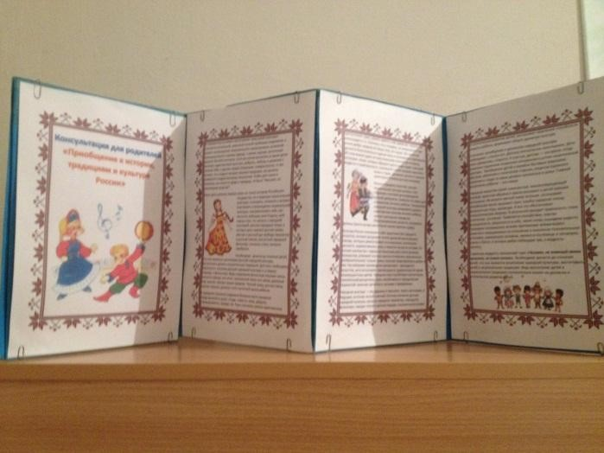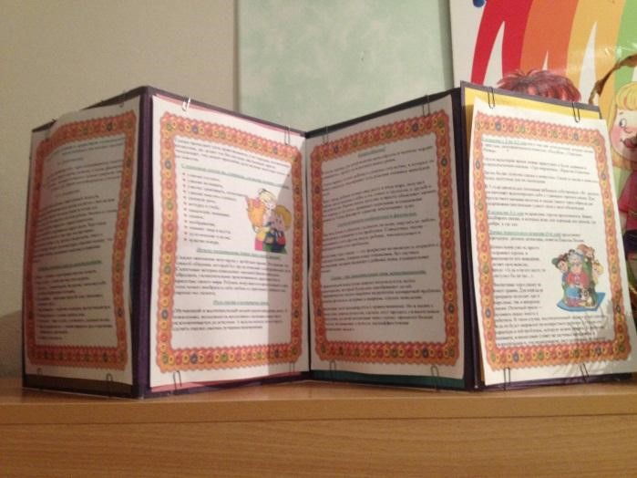

В ходе реализации проекта у детей:
- Использование различных форм работы с детьми по ознакомлению с русской народной культурой позволило повысить познавательную активность детей, любознательность. Дети стали различать и называть предметы народного быта и костюма, героев русских народных сказок, музыкальные инструменты, проговаривать потешки и песенки, отгадывать загадки. У детей появился интерес к родной культуре и к народному творчеству, желание активно использовать его в повседневной жизни; расширился и активизировался словарный запас.
- У родителей появился интерес к проектной деятельности, они с удовольствием принимали участие в оформлении уголка «Русское народное творчество»
Использованная литература:
- Белая К.Ю. Педагогический совет в дошкольном образовательном учреждении: Подготовка и проведение. – М.: ТЦ Сфера, 2004. – 48с
- Елецкая О.В., Вареница Е.Ю. День за днем говорим и растем: Пособие по развитию детей раннего возраста.-М.:ТЦ Сфера,2005.-224с. 3. Мельников М.Н. Русский детский фольклор: Учебное пособие для студентов педагогических институтов – М.: Просвещение, 1987. – 240с.
4. Ушакова О.С. Развитие речи дошкольников. – М.: Изд-во Институт Психотерапии, 2001. – 240с. 5. Федоренко Л.П., Фомичева Г. А., Лотарев В. К., Николаичева А.П. Методика развития речи детей дошкольного возраста: Учебное пособие для учащихся дошкольных педагогических училищ. – 2-е издание, доработанное – М.: Просвещение, 1984. – 240с.
- Хрестоматия для маленьких.
- Павлова Л.Н., Волосова Е.Б., Пилюгина Э.Г.Раннее
детство:познавательное развитие. Методическое пособие.-М.; МозаикаСинтез,2000.-152с.
- Сохин Ф.А., Ушакова О.С., Арушанова А.Г. и др.Занятия по развитию речи в детском саду; Кн.для воспитателя детского сада.-М.: Просвещение,1993

